

一 、选择题（每小题只有一个正确选项，共20题，每小题2分，共40分）
1．下列对于文化的理解中，正确的是（ ）
① 文化是由人所创造出来的 ② 文化是人类社会特有的现象
③ 文化是与自然界同时产生的 ④ 文化是人类社会实践的产物
A．①②③ B．②③④ C．①②④ D．①③④
2. “石头上刻着名人名言，石头是物质的，但表现的是精神的内容。”对这句话的理解，下列说法正确的是（ ）
A.文化就是刻在石头上的名人名言
B.物质的活动和精神的活动是分开的，两者互不影响
C.人们的精神活动离不开物质活动，精神产品离不开物质载体
D.文化就是人类创造的产品
3. 贺知章《回乡偶书》中的“少小离家老大回，乡音无改鬓毛衰”的诗句反映了文化对人的影响的哪一特点？（ ）
A、文化对人潜移默化的影响 B、文化对人深远持久的影响
C、文化对人精神愉悦的影响 D、文化对人健康向上的影响
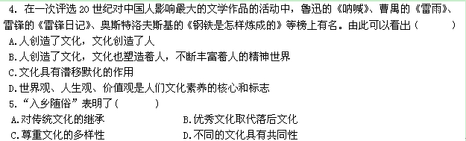
6．在中国，陶瓷技艺的产生可追溯到纪元前4500年至前2500年的时代，可以说，中华民族发展史中的一个重要组成部分是陶瓷发展史。这体现了中华文化（ ）
A.源远流长 B.绝世无双 C.包容性 D.推陈出新
7．“必须把弘扬和培育民族精神作为文化建设极为重要的任务，纳入国民教育全过程，纳入精神文明建设全过程，使全体人民始终保持昂扬向上的精神状态。”之所以弘扬和培育民族精神，是因为（ ）
A.文化能够增强人的精神力量，引领人们前进
B.民族精神体现了中国的传统文化
C.文化具有深远持久的影响
D.文化是指人们的精神状态
纪录片《舌尖上的中国》介绍了我国不同地域、不同民族、不同风貌的有代表性的饮食文化。该片在电视台播放后引起了极大关注，产生了广泛影响。通过《舌尖上的中国》，人们感受到的，不仅有美食的味道，还有历史的味道、人情的味道、家乡的味道，以及人与自然的和谐。
8.《舌尖上的中国》之所以引起高度关注并产生广泛影响，是因为（ ）
①中华餐饮文化蕴含着浓郁的人文情怀
②中华餐饮文化是中华民族精神的集中反映
③现代传媒极大地提升了中华餐饮文化的魅力
④现代传媒丰富和扩展了中华餐饮文化的内涵
A.①② B.①③ C.②④ D.③④
9.人们从美食中体味深厚的文化意蕴，表明（ ）
①物质的东西与观念的东西总是融合在一起
②物质的东西与观念的东西统一于人的实践
③物质的东西与观念的东西没有固定界限和本质差别
④物质的东西与观念的东西在一定条件下相互转化
A.①② B.①③ C.②④ D.③④
10.近来网上相继爆出令人担忧的“XX门事件”，对社会产生不良的影响，主人公无一例外都是“90后”的青少年。为此，青少年要( )
①树立社会主义荣辱观 ②自觉遵守我国公民基本道德规范 ③大力弘扬中华民族的传统文化 ④自觉抵制低俗文化的污染，树立正确的价值观
A．①②④ B．③④ C．②③ D．①③④
11.“人在怎样的程度上学会改变自然界，人的智力就在怎样的程度上发展起来。”恩格斯的这句话形象的说明了哲学的智慧（ ）
A.产生于人类的思考
B.在于指导人的认识活动
C.产生于人类的实践活动
D.在于指导人的实践活动
12.在快节奏生活的时代，人们提出了“慢生活”理念，一些人逐步接受了该理念，并加入到“慢餐饮”、“慢旅游”、“慢运动”等行列。这反映了（ ）
A.世界观决定方法论 B.哲学来源于人们形成的世界观
C.方法论影响世界观 D.哲学是对具体生活的概括和升华
13.下列说法中能体现唯物主义和唯心主义根本分歧的是（ ）
A. “死生有命，富贵在天”与“物是观念的集合”
B. “世异则事异，事异则备变”与“天不变，道亦不变”
C. “气者，理之依也”与“理生万物”
D. “不入虎穴，焉得虎子”与“秀才不出门，全知天下事
14.“心有多大，舞台就有多大。”这句励志名言从哲学角度看（ ）
①说明了世界是变化发展的 ②夸大了意识的能动作用
③有主观唯心主义倾向 ④有客观唯心主义倾向
A.①② B.③④ C.①④ D.②③
15.我国古代哲学思想中有“天地成于元气，万物成于天地”的说法，认为“元气”是构成天地万物的本原。这种哲学观点属于（ ）
A.古代朴素唯物主义 B. 主观主义 C.形而上学唯物主义 D.辩证唯物主义
16．唯物主义和唯心主义是哲学史上的两个基本派别，唯心主义者都主张（ ）
A.事物是观念的集合 B.事物是理念的影子
C.意识是世界的本原 D.世界是不可认识的
17.恩格斯指出：“任何哲学只不过是在思想上反映出来的时代内容。”这说明（ ）
A.哲学属于思想文化范畴
B.任何哲学都是一定社会和时代的经济和政治在精神上的反映
C.马克思主义哲学的产生是哲学史上的伟大变革
D.任何哲学都是一定时代社会生活内容的正确反映
18.马克思主义哲学的产生实现了哲学史上的伟大变革。它第一次实现了（ ）
①唯物主义与辩证法的有机统一
②唯物辩证的自然观与唯物辩证的历史观的有机统一
③世界观和方法论的统一
④实践基础上的科学性和革命性的统一
A.①②③ B.①②④ C.①③④ D.②③④
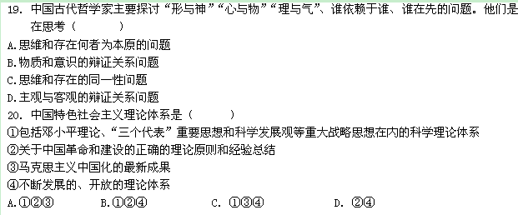
芒市第一中学2014年秋季学期期末考试
高二政治试题答题卡
题 号 | 统分栏 |  |  |  |  |  | 总 分
题 号 | 1-20 | 21 | 22 | 23（1）（2） | 24 | 25（1）（2）
得 分
改卷教
师签名

一、单项选择题（每题2分，共40分）
题号 | 1 | 2 | 3 | 4 | 5 | 6 | 7 | 8 | 9 | 10
答案
题号 | 11 | 12 | 13 | 14 | 15 | 16 | 17 | 18 | 19 | 20
答案
第∏卷（非选择题60分）
二、非选择题（共60分）
21.优秀传统文化是发展社会主义先进文化的深厚基础，是建设中华民族共同精神家园的重要支撑。十八大以后，中央高层频繁发声，不仅反映这一届政府对文化建设的重视，更显示其以精神文化力量推动社会健康发展的决心。阅读下列材料，回答问题。
材料：要讲清楚中华优秀传统文化的历史渊源、发展脉络、基本走向，讲清楚中华文化的独特创造、价值理念、鲜明特色，增强文化自信和价值观自信。要认真汲取中华优秀传统文化的思想精华和道德精髓，大力弘扬以爱国主义为核心的民族精神和以改革创新为核心的时代精神，深入挖掘和阐发中华优秀传统文化讲仁爱、重民本、守诚信、崇正义、尚和合、求大同的时代价值，使中华优秀传统文化成为涵养社会主义核心价值观的重要源泉。要处理好继承和创造性发展的关系，重点做好创造性转化和创新性发展。
——2014年2月24日习近平在中共中央政治局第十三次集体学习时的讲话
运用文化生活的有关知识，谈谈我们应该如何对待中国传统文化。（8分）

22.材料一：作为改革开放的先行省份，广东今后将继续推进城镇化步伐，预计到2015年将达到70%。然而，没有文化谈不上城镇化。近年来，广东省致力于建设“文化强省”、“幸福广东”，以提高社会文明和人民素质。目前，在进一步提升城镇化的同时，正在加强公共文化建设，打造城市“十分钟文化圈”、农村“十里文化圈”等文化惠民工程，以文化驱动城镇转型。
材料二：广东省国民经济持续、快速、健康发展，综合经济实力连续多年居全国前列，生产总值、社会消费品零售总额、工业增加值、居民储蓄存款、税收、财政收入、全社会固定资产投资额、货运量等均居全国第一。进出口贸易连续18年居全国首位。广东省建设文化强省不差钱财，优势明显。
运用 “文化对人的影响”的知识，谈谈广东省“以文化驱动城镇转型”的依据。（8分）

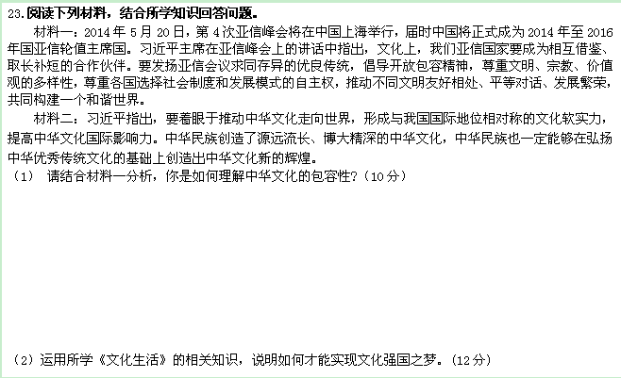

24.材料一 当前，受经济利益、多元思想、多元文化的影响，社会出现了一些道德危机和道德焦虑。面对跌倒的老人无人敢扶，轧伤了的孩子无人敢救；做了好事反成肇事者，见义勇为反而走上被告席……但也应当看到，这只是社会的个别行为和少数现象。近来，无私救助溺水者的“最美女护士”、用双臂撑起坠楼男孩生命的四位“最美农民工”、为孩子教育而奉献青春的“最美乡村教师”、尽职尽孝的“最美母亲”……他们的行为激发了社会向善的力量，让生活变得温暖明亮。
结合自身实际，运用“文化建设的中心环节”的相关知识，谈谈青年学生应如何提升思想道德素质。（10分）

25. 材料一 网络以其丰富的内容，便捷的方式，极大地充实了我们的文化生活，但也有人利用网络进行诽谤、敲诈勒索等不法行为。为此，2013年9月9日，最高人民法院，最高人民检察院公布了《关于办理利用信息网络实施诽谤等刑事案件适用法律若干问题的解释》，对网络行为的罪与非罪、量化标准、行为手段与危害结果等进行了明确界定，解决了实践中存在的法律适用不够明确的问题。
（1）材料一反映了什么文化现象？（2分）产生这种现象的主要原因是什么？（2分）

（2）结合材料一，谈谈应如何抵制网络谣言，净化网络环境。（8分）

芒市第一中学2014年秋季学期期末考试答案
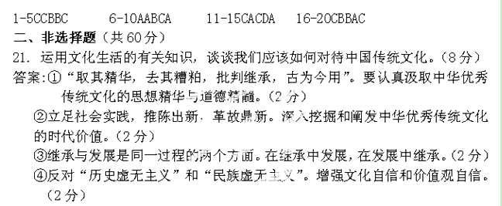
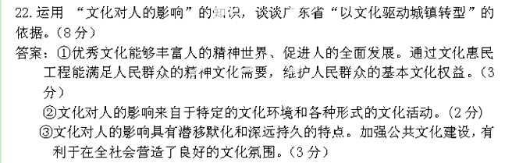
- 单项选择题（每题2分，共40分）
23.（1） 请结合材料一分析，你是如何理解中华文化的包容性?（10分）
（2）运用所学《文化生活》的相关知识，说明如何才能实现文化强国之梦。(12分)
(1)答案：①上述材料体现了文化所特有的包容性，即求同存异和兼收并蓄（2分）。
②“求同存异”，就是能与其他民族的文化和谐相处。我国倡导尊重文明、宗教、价值观的多样性，尊重各国选择社会制度和发展模式的自主权，共同构建一个和谐世界，这体现了上述特点（3分）。
③“兼收并蓄”，就是能在文化交往中吸收、借鉴其他民族文化中的积极成分。因此，我们倡导亚非国家要成为相互借鉴、取长补短的合作伙伴。（3分）
④这种文化的包容性，有利于各民族文化在和睦的关系中交流，增强对自身文化的认同，对外域文化的理解。（2分）
（2）答案：①建设面向现代化、面向世界、面向未来的，民族的科学的大众的中国特色社会主义文化。（3分）
②必须走中国特色社会主义文化发展道路，坚持为人民服务、为社会主义服务的方向，坚持百花齐放、百家争鸣的方针，坚持贴近实际、贴近生活、贴近群众的原则，推动社会主义精神文明和物质文明全面发展。（6分）
③关键是增强全民族文化创造活力，树立高度的文化自觉和文化自信。（3分）
